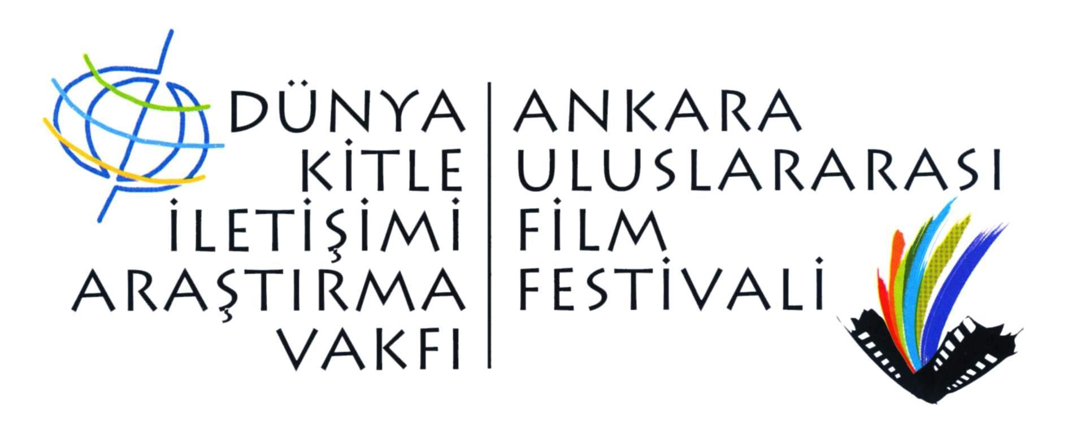
24. ANKARA ULUSLARARASI FİLM FESTİVALİ AÇILIŞ TÖRENİ AKÜN SAHNESİ’NDE GERÇEKLEŞTİ
Dünya Kitle İletişimi Araştırma Vakfı tarafından, T. C. Kültür ve Turizm Bakanlığı’nın destekleri ve Halkbank’ın ana sponsorluğunda düzenlenen 24. Ankara Uluslararası Film Festivali görkemli bir açılış töreniyle Ankaralı sinemaseverlere merhaba dedi.
24. Ankara Uluslararası Film Festivali, 14 Mart Perşembe akşamı kapatılma tehlikesiyle karşı karşıya olan Ankara’nın en köklü tiyatro sahnelerinden AKÜN Sahnesi’nde düzenlenen açılış töreniyle başladı. Açılış törenini oyuncu Devin Özgür ÇINAR ve kültür sanat programı Gece Gündüz’ün sunucusu yazar Yekta KOPAN sundu.
Siyaset ve sanat dünyasından bir çok ismi bir araya getiren açılış töreninde BDP İstanbul Milletvekili ve yönetmen Sırrı Süreyya Önder, festivali büyük ustaların ön ayak olduğu bir festival olarak tanımladı. Önder, 'Yüzü halka dönük bir festival oldu hep. Bu sene seçtikleri imgeyi de çok beğendim. Doğrusu bu kadar oryantalist bir bakışın egemen olduğu bir zamanda Ankara Film Festivali, seçkileriyle bu spektrumu geliştirecek doğru örnekler verecektir' dedi.
Törende konuşan Kültür ve Turizm Bakanlığı Müsteşar Yardımcısı Faruk Şahin de festivalin Ankara Film Şenliği adıyla 1988 yılında yola çıktığını anımsattı. Şahin, 'Festival ulusalda elde ettiği başarıyı uluslararası alana taşımayı hedefledi ve bunu da ispatlamış durumda. Bakanlığımız bu başarılarından dolayı festivali ilgiyle izlemektedir. Bugüne kadar olduğu gibi bundan sonra da maddi ve manevi desteğini sürdürecektir. Bundan herkesin emin olmasını istirham ediyorum' diye konuştu.
Dünya Kitle İletişimi Araştırma Vakfı Başkanı İrfan Demirkol ise yaptığı konuşmada festivalin belgesel ve kısa filmlere verdiği değerle anılan Ankara Film Festivali'nin kurumsallaşma yolunda hızla ilerlediğini belirtti. Demirkol, çeyrek yüzyıla yaklaşan festivalin 10 gün boyunca sinemaseverleri 'büyülü bir yolculuğa' davet ettiğini söyledi.

Törenin yapıldığı Akün Sahnesi'nin Ankaralıların yaşamında önemli bir yeri olduğunu da değinen Demirkol, sahnenin satılma aşamasında olduğunu hatırlatarak, 'Bu salonun kapanmasına nasıl yüreğiniz el verecek' dedi.
Gecenin sunuculuğunu yapan Yekta Kopan'ın, Akün ve Şinasi Sahneleri için yetkililere dönük "yapmayın" seslenişi de salondan büyük alkış aldı.
Gecede Özel Ödüller Sahiplerine Verildi
Açılış gecesinde her sene verilen özel ödüller de sahiplerine takdim edildi. Dünya Kitle İletişimi Vakfı 'Aziz Nesin Emek Ödülü' karikatürist Tonguç Yaşar'a verildi. Ödülü tiyatro oyuncusu Orhan Alkaya takdim etti. 'Kitle İletişim Ödülü' Stüdyo FM radyo programı adına Şebnem Savaşçı ve Yavuz Aydar'a ve 'Sanat Çınarı' ödülü ressam Nevzat Akoral'a verildi.
Festivalin sponsorlarına da teşekkür plaketlerinin verildiği geceye eski İçişleri Bakanı İsmet Sezgin, BDP İstanbul Milletvekili Sırrı Süreyya Önder, Çankaya Belediye Başkanı Bülent Tanık ve Orhan Alkaya, Beste Bereket gibi çok sayıda sinema sanatçısı katıldı.
Gecede 4 oktavlık sesi ve doğaçlama yeteneğiyle tanınan caz sanatçısı Yıldız İbrahimova sahne aldı.
Yarışma filmlerine ödüllerinin verileceği 24. Ankara Uluslararası Film Festivali kapanış töreni 23 Mart akşamı Resim Heykel Müzesi’nde gerçekleşecek.
Festival ile ilgili tüm sorularınız için mediainfo@filmfestankara.org.tr adresiyle temasa geçebilir ve (312) 468 77 45 numaralarından bize ulaşabilirsiniz.
Ankara Film Festivali’ni sosyal medyada takip etmek için:
facebook.com/AUFFestivali / twitter.com/AnkaraFF

